5 ПІДГОТОВКА КОРИСНИХ КОПАЛИН ДО ВИЙМАННЯ

5.1 Вибір засобів підготовки гірничих порід до виймання
Згідно технічного проекту розробки Городецького родовища гранітів, підготовка корисної копалини до виймання передбачається за допомогою буровибухових робіт. Найбільш раціональним методом виробництва цих робіт на кар’єрі буде метод свердловинних зарядів.
Особливість прийнятого методу БВР являється можливість одержання великих об’ємів зірваної маси, забезпеченість безперервної роботи екскаваторів, можливість регулювання степені дроблення гірничих порід, послідовно більш низька собівартість 1 м³ гірничої породи по затратах на БВР.
Буровибухові роботи будуть проводитись організацією ЗАТ «Західукрвибухпром».
Розпушування гранітів відбувається методом свердловинних зарядів із застосуванням короткого сповільненого висадження.
Для буріння свердловин буде прийнято один з варіантів, згідно з завданням:
1-й варіант – 2 СБШ-250 МН з діаметром долота 250 мм;
2-й варіант – СБШ-200 з діаметром долота 216 мм;
3-й варіант – Atlas Copco ROC L6 з діаметром долота 170 мм.
Застосовуються вибухові речовини – граммоніт 79/21, амоніт № 6 ЖВ, анемікс.
Спосіб підривання зарядів за допомогою неелектричної системи “Імпульс”.
Враховуючи фізико-механічні властивості порід (f = 7÷14), III категорії по важкості екскавації, підготовку гірських порід до виймання проводимо буро підривним способом методом вертикальних свердловинних зарядів, так як родовище сухе приймаємо вибухову речовину марки грамоніт 79/21. Для ініціювання вибухової речовини потрібна тротилова шашка ЗТП-800, для ініціювання шашки використовуємо неелектричну систему “Імпульс”
Ведення бурових робіт здійснюється підрядною організацією ЗАТ «Західукрвибухпром».
Згідно отриманих раніш практичних даних вихід негабариту при вибухових роботах становить 5-7%.
Дроблення негабариту передбачено проводити гідромолотом «Furukawa 35 LN».
Розвал підірваної гірничої маси повинен бути кучним, а його розміри та форма повинні відповідати параметрам використаного навантажувального і транспортного обладнання. Площадки та укоси уступів повинні мати задані відмітки і форму. Правильний вибір методів ведення і параметрів підривних робіт, а також раціональною їх організацією дасть максимальний ефект.

5.2 Визначення необхідного степеня подрібнення порід
Допустимий максимальний розмір кусків (м), за місткістю ковша екскаватора:
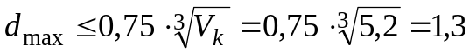
де 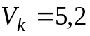 м³ - об’єм ковша екскаватора ЕКГ – 5А.
Допустимий максимальний розмір кусків (м), за місткістю транспортних посудин:
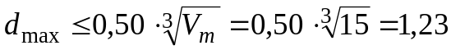
де 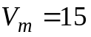 - геометрична ємкість кузова автосамоскида БелАЗ – 7540 В.

